Инструкция по установке плагинов в ресиверы HD BOX Supremo, Supremo 2.
- Форматируем USB Flash в Fat-32.
- Копируем папку с плагинами на USB Flash. Папка должна иметь название plugin_su
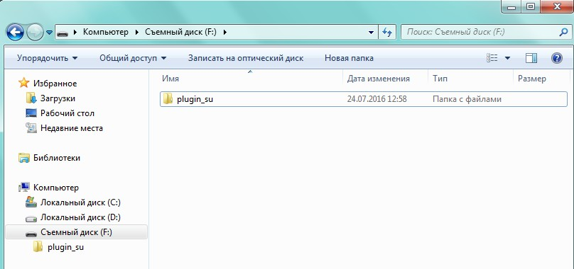
- Включаем ресивер.
- Вставляем USB Flash в USB порт ресивера.
- Выйдет окно загрузки плагинов. 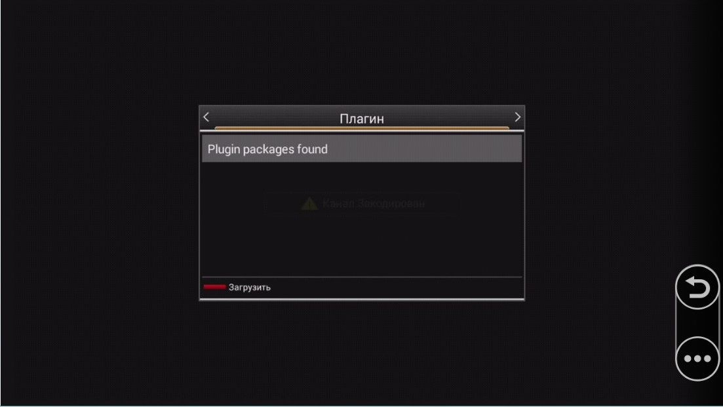

- Нажать на красную кнопку для установки плагина в ресивер.
- Плагины установятся в ресивер. Просмотреть их можно в Меню – Менеджер - Плагины.
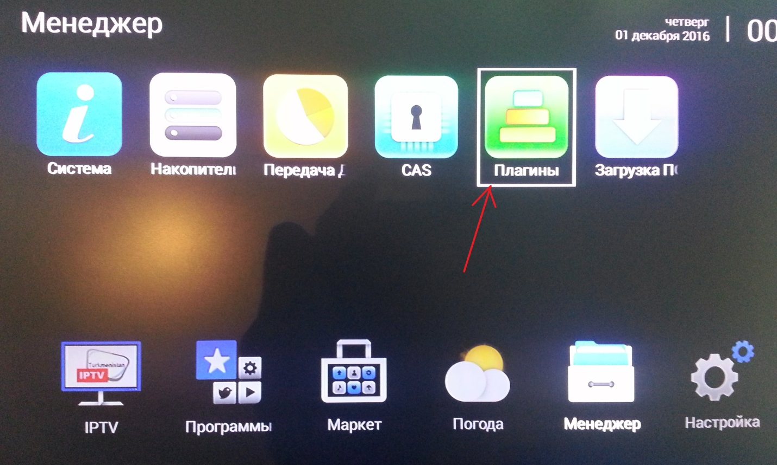
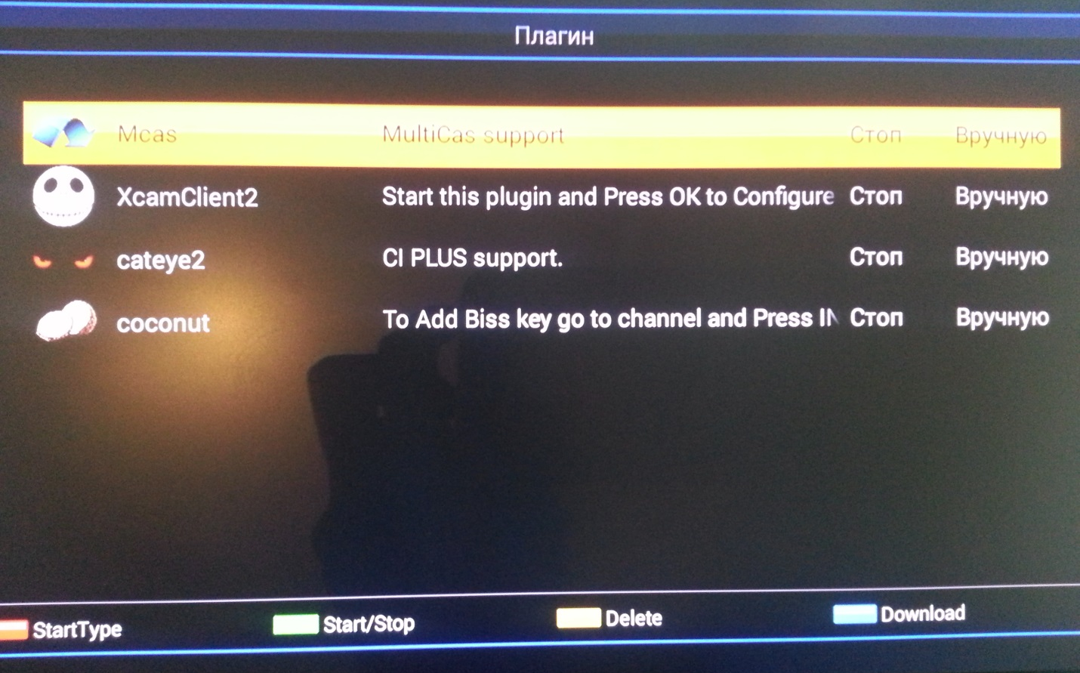
- Включаем плагины Зеленой кнопкой пульта.
- Если хотим, чтобы плагин запускался при загрузке ресивера, то нажимаем красную кнопку.

